Рідна Віра

Волхв Світовит Пашник

ПОСВЯЧЕННЯ
У РІДНОВІРИ

Запоріжжя
Року Божого 7534 (2026)

Посвячення у рідновіри / уклав Пашник С.Д. – Запоріжжя: Рідна Віра, 7534 (2026). – 20 с.

Видається: 2016-2025 рр.

Малюнки: Сонцеслава Крижанівського, Олесі Вакуленко.

Зв'язок:

Голова РВ Світовит Пашник:
068-643-93-28, 066-153-71-79; pashnyk@ukr.net

Добродійні внески на розвиток Рідної Духовності
Картка ПриватБанк: 4149 6090 4162 1329
Картка Monobank: 4441 1144 6569 7371

Інтернет-сторінки РВ:
Рідна Віра - http://svit.in.ua
Академія РВ - http://ridnovir.in.ua
Сварга - https://svarga.dp.ua
Громада "Полум'я Роду" - http://yaro.dp.ua
Блог РВ - http://rpkolo.blogspot.com
Група в FB - https://www.facebook.com/groups/rpkolo
Група в FB - https://www.facebook.com/groups/svitloroda
Канал Youtube - https://www.youtube.com/@Svitovyt
Рідна Віра на Telegram - https://t.me/ridna_vira

Обряд Посвячення у Рідновіри – це приєднання людини до Роду Земного. Людина стає повноцінним членом суспільства, де брати і сестри один одному допомагають у житті. Це зв'язок із Рідними Богами і відповідальність перед своїм Родом. Це священний зв'язок із Предками і Рідною Землею, що дана нашому роду Богами.
Введення в Рід

Перші обряди новонародженого присвячуються приєднанню до Роду земного. Обрядодії узгоджуються з календарною системою, тому вона допоможе нам розібратися в послідовністю, часом проведення обрядів і їхнім призначенням.
Згідно календаря, Різдво Сонця припадає на 25 грудня (24 якщо місяць має 30 днів). На цей час біля породіллі була повитуха і найближчі родичі.
Наступний по Різдві день – свято Богородиці. Особливо шанують його жінки, оскільки воно пов'язане з Матір'ю Божою – Землею, яка, за повір'ям народжує Сонце. Плацента залишається з дитиною до припинення її пульсації і пересихання пуповини (десь через добу). Потім плаценту закопують під родовим деревом, віддаючи шану Землі.
При старому шестиденному тижні (див. годинник) в місячно-сонячному календарі на 1 січня (свято Василя чи Різдво Місяця) має припасти молодик – на небі з'являється човен-місяць. Хоч зараз при сонячному календарі цього не відбувається (або випадає зрідка), то все ж відголосок давньої системи зберігається в народній традиції.
Дитині мають надати ім'я (обряд ім'янаречення) на 8 день від народження, і урочисто покласти дитину до колиски-човна, обсипати зерном на щастя і багатство та відв'язати кінці човна-колиски, щоб він поплив рікою-життя. Цей обряд в календарі знаменує Новий рік (нова ріка). Це починається місяць очищення, як для малюка, так і для матері.
Треба зазначити, що на цю ж дату випадає 9-й день від смерті старого Сонця і його човен-місяць відправляється до Неба. А також відбувається божественне весілля, після якого молодята відправляються у човні-місяці у медовий місяць.
На 12-й день відбувається Водосвяття – занурення у воду. Цей обряд також проходить удома, бо дитину з двору не виносили, як і не дозволялося виходити матері до повного очищення. Зараз, звісно, такого обмеження немає, але обряди все ж краще проводити вдома поки дитина і мати наберуться сили.
Важливою є дата 21 день від народження – це середина між Різдвом і приєднанням до Роду. На схемі ця точка позначає "сонячне сплетіння", середину місяця на 15 число. На кораблі вона відповідає хрестовидній щоглі, а вона виступає місцем жертвоприношення, тобто Отдання. Разом із жертвою могли просити волхва і "видення" (чаклування) долі новонародженого.
За місяць від народження (24чи 25 число) дитину вшановують як домовичка, а ним називають вогнище в печі, яке уособлює сонячне божество в хатині. Тому дитину в цей день освячували вогняною стихією, яка буде осяювати дитині шлях життя.
Між 1 січня і 1 лютим умовний човен-місяць має подолати річку і дійти до іншого берега, де його урочисто зустрічають (Стрітення). В місячно-сонячному календарі це буде Молодик.
Наступного дня дитину вводять до храму Роду. Її приєднують до Роду Земного – одягають родовий символ-оберіг і проголошують заповіт із Рідними Богами.
Натомість душа померлого досягає Раю і поєднується із душами померлих родичів, тобто приєднується до Роду Небесного. А молодята завершують свій медовий місяць і остаточно в храмі підтверджують постання нової родини. Тобто маємо всі три основні обряди у житті людини знову разом на одні календарні дати.
Із дому до храму і назад дитину несуть куми – підмінні батьки, бо якби сили Навії знають в обличчя справжніх батьків і можуть погубити дитину. А вже коли дитина опиняється під опікою земного Роду, її полишають у спокої.
Треба зазначити, що зараз батьки також приходять до святилища чи храму, але з дитиною до середини можуть зайти тільки хрещені батьки.
І вже остаточно дитину та матір ушанують 6 числа, тобто за 7 шестиденних тижня від народження, і з того часу її можна показувати усьому Роду, виносячи на простір стихії Повітря. Для цього піднімаються на священний високий пагорб (Лису гору), де розкривається великий простір нашої Землі і всього Божого творіння. Це досягнення найвищого ступеня посвяти ушанування новонародженої дитини.
Русини вірили, що до року не можна стригти волосся, щоб не накликати на дитину якогось лиха, чи волосся буде погано рости. На день народження, коли виповниться 1 рік, обрізають волосся і вминають їх у віск, а потім викидають у вогонь чи воду (кінці у вогонь чи воду), що пов'язано з остаточним розривом із світом Нави і дитина має приблизно в цей час вже почати ходити. Вважають, що якщо цей обряд провести саме на рік, то дитина буде росити щасливою і буде мати добру вдачу.
Якщо обряди не здійснюватися за строком, то їх роблять усі разом в тій же послідовності. Всі розрахунки днів посвят ведуться від дня народження дитини не залежно від річного календаря. Тобто за поданою схемою день народження – 24 число внизу, а завершення обрядів через 7 шестиденних тижнів позначене числом 6 угорі.

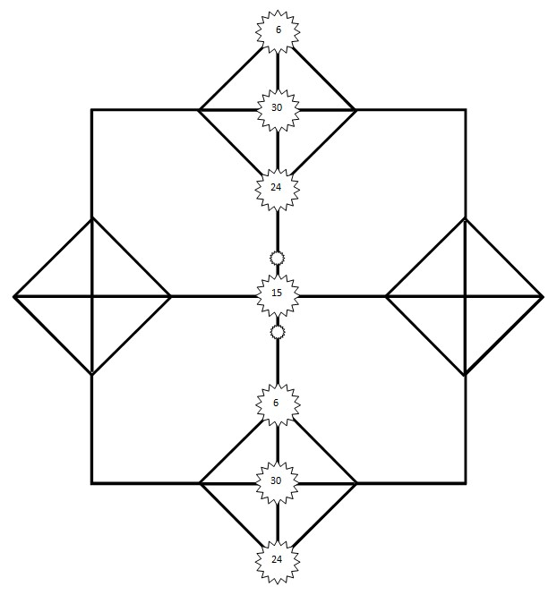

ОБРЯД ПОСВЧЕННЯ ДИТИНИ

На обряді присутні хрещені батьки (не подружня пара), які мусять придбати крижму, нагрудний оберіг, хлібину.
Обряди проводять у наступній послідовності:
8-й день від народження – ім'янаречення, урочисте покладення у колиску, обсипання зерном, обдарування.
12-й день – водохреща, урочисте освячення водою.
40-й день – посвячення до Руської Віри, урочисте приєднання до Роду. Цей обряд відмінно від інших робиться у храмі (святилищі). При неможливості відвідати храм, обряд проводиться у хаті, де перебуває новонароджений, при цьому вона має бути перед обрядом освячена.
1 рік – пострижини.
Якщо ці обряди вчасно не проводилися, то здійснюються відразу в тій же послідовності.

Обрядові речі: Триглав, дзвоник, крижма, кожух, нагрудний оберіг, зерно, земля, вагани або глечик з водою, на рушнику буханець хліба, який кладеться перед обрядом на Вівтар. Для пострижин: шарик із воску, ножиці.

ЗАГАЛЬНИЙ ОБРЯД
Взяти Триглав:
Волею Всевишнього Рода звершується обряд Посвячення у Рідновіри онука(и) Дажбожого(ї).
Волхв бере дзвоник і закликає Богів:
Кличу силу Бога Всевишнього
Богів Рідних собі в допомогу, на поміч добру!
Прийдіть, Предки Святі, душі захистіть від нечисті всякої.
Як Сонце встає – ніч відступає, так зле, недобре,
Нас не бачить і не чує, стороною минає!
Хвалимо Сварога, діда Божого,
який тому Роду Божому є началом
і всякому роду криниця вічна,
яка витікає од джерела свого
і ніколи не замерзає.
А тієї води живлячої п'ючи, живемо,
допоки не прийдемо до нього, як свої,
прибудемо до лук його райських.
Се мовив отцю Ору Сварог наш:
"Як мої творіння створив вас од перст своїх
і хай буде сказано, що ви – сини Творця.
І будьте як діти мої, і Дажбог буде Отець ваш.
Того мусите слухатись, і той вам скаже,
що маєте діяти, і як мовить так і творіть."
Себо Дажбо створив нам яйце,
що є світ-зоря яка нам сяє.
І в тій безодні повісив Дажбо землю нашу,
аби тая удержана була.
Права бо є таємно уложена Дажбогом,
а по ній, як пряжа, тече Ява,
і та створила життя наше.
Могутня сила Твоя, Боже наш!
Дажбоже наш, силами могутніми і таємними
Ти утвердив життя народу нашого на землі багатій.
На ній ріки солодководі, на ній сонце лагідне,
на ній поля квітучі, на ній гаї співучі.
І щедро обдарував Ти внуків своїх
і волею, і любов'ю, і вродою, і силою,
щоб були вони самими собою,
творили життя своє, ідучи шляхом праведним.
І щоб жили вони вічно у вічності Твоїй, Дажбоже наш!

ПРИСЯГА ХРЕЩЕНИХ БАТЬКІВ
Волхв закликає хрещених батька і матір з дитям на руках підійти до двору Велеса. Він їх зустрічає і звертається до Велеса:
Батько Велесе, проведи нас стезею своєю кривою і таємною, даби не збилися ми зі шляху вірного. За тобою йдемо, силу твою чуємо, на мудрість твою полягаємо. Ти проводиш людей між світами, бо Боги тобі це право надали. Тож заведи посвячуваних у свої чертоги, очисть і освяти і виведи знову до світу білого, як і Сонце виводиш. Слава Велесу!
Хрещені батьки приводяться до присяги і повторюють за волхвом:
Я Дажбожий онук.......
Я Дажбожа онука........
Даю слово перед Богами, перед Родом, перед родителями, допомагати родині виховувати цю дитину у Вірі Прабатьків і Праматерів Роду нашого Українського, щоб ріс він здоровим, розумним та чесним на радість родителям, на добро і славу Матері-Україні! Слово моє кріпке! Хай буде так!

ОСВЯЧЕННЯ ЗЕМЛЕЮ
Кличу Землю-Землицю, Святу Покровицю.
Дух праведний, Живи божницю.
Могутню твердь Богів Рідних.
Прийди до нащадків гідних!
Прийди, Земле, освяти!
Волхв дитині мастить чоло, руки, ніжки землею.

ІМ'ЯНАРЕЧЕННЯ
Волхв кладе на чоло новонародженого руку:
Новонароджений(а), з волі Божої нарікається ім'ям (...). Хай Боги Рідні бережуть тебе у далекій дорозі. А Богиня Доля тче тобі добру нитку життя, яка буде тобі дороговказом.
Дитину покласти на кожух, роздягти і обсипати зерном, чим благословляється у далеку дорогу.

ВОДОХРЕЩА
Кличу Воду-Водицю, Святу Студеницю.
Дух праведний, Дани божницю.
Могуть текучу Богів рідних.
Прийди до нащадків гідних.
Прийди, Водице, освяти!
Взяти дитину і 3 рази занурити її у воду (якщо вагана немає, омити видимі частини тіла: головку, ручки, ніжки, хрещені батьки тримають дитину на руках):
Дано-Водице, Водо-Студенице!
Ти очищуєш коріння, креміння, луги і береги!
Очисти Дажбожого(у) онука(у), дай здоров'я і силу!
Святою Водою освячується.
Водичко, Дано,
Вмивай дитя звечора,
Вмивай і зрана,
Щоб росло вродливе,
Щоб було щасливе.
Віддати дитину хрещеним, які загортають її у крижму.

ОСВЯЧЕННЯ ВОГНЕМ
Кличу Вогонь Святий Сварожий.
Дух праведний, великий Божий.
Могуть палючу Богів Рідних.
Прийди до нащадків гідних.
Прийди, Вогню, освяти!
Волхв бере дитину у хрещених і підносить до Вівтаря, на якому горить Вогонь (Трисвічник):
Ти, Вогню-Сварожичу, святий і горючий!
Очисти дитя роду нашого,
Дай йому хліб і тепло, здоров'я і силу,
Розум світлий і шлях ясний.
Не самі ми йдемо –
Сварог нас веде,
Мати Лада слідом іде,
а ми за ними
з Богами своїми!
Три рази обійти навколо Вівтаря протисолонь, за кожним разом кажучи:
Перуне наш, Ти охоронець Закону Божого! Благослови і освяти онука(ку) Дажбжого(у) (ім'я). Слава Перуну!
Х: Слава Перуну! – 4 р.
Дажбоже наш, в Тобі життя і сила, слава і воля народу нашого! Благослови і освяти онука(ку) Дажбжого(у) (ім'я). Слава Дажбогу!
Х: Слава Дажбогу! – 4 р.
Мокоше наша, Ти Берегиня народу нашого, який буде жити вічно! Благослови і освяти онука(ку) Дажбжого(у) (ім'я). Слава Мокоші!
Х: Слава Мокоші! – 4 р.

СХОДЖЕННЯ СВЯТОГО ДУХУ
Кличу Вітер Святий Стрибожий.
Дух праведний великий Божий.
Могуть летючу Богів Рідних.
Прийди до нащадків гідних!
Прийди, Вітре, освяти!
Дунути дитині на чоло.

ПОСВЯЧЕННЯ У РІД
Віддати дитину хрещеним. Покласти руку на чоло дитини:
Новонароджений(а) (ім'я), з волі Божої приймається до великої Родини онуків Дажбожих. (Ім'я) прийшов(ла) із Нав – вічності, став Яв – дійсністю, очистивши свідомість силою вогню Божого визнає Прав – закони рідних Богів. (Ім'я) до Роду Руського приймається.
Освятити нагрудний оберіг:
Іменем Богів Рідних, святою Водою (занурити у Воду оберіг), святим Вогнем (провести оберіг над Вогнем) освячується. Хай Божа сила прибуде у цьому оберегові.
Оберіг повісити на дитину:
Цим обрядом засвідчується заповіт (ім'я) із Рідними Богами.
Слава Рідним Богам!
Волхв звертається до Мокоші за гарною Долею посвяченому:
Матінко Мокошо,
Спряди нам хорошу
Долі нитку гожу
Онукам Дажбожим.
У Божій оселі
З чистої куделі
Веретенце крутиться,
Моє слово збудеться!
Спряди нитку вміло
Для душі і тіла
Міцну та рівненьку
На життя гладеньке
Тоненьку та довгу
В щасливу дорогу.
Веретенце крутиться
Моє слово збудеться!!!

ПОСТРИЖИНИ
Якщо дитині вже виповнився 1 рік, то провести пострижини. На долівці простилають вовною догори кожух, садять на нього дитину, батько на кожуха кидає гроші, щоб дитина багата й щаслива була. Волхв, а за його відсутності названий батько дитини, вистригає трохи волосся навхрест з чотирьох боків голови:
В ім'я Отця Небесного Сварога, Матері-Землі Рожаниці, сина їхнього Дажбога і доньки їхньої Мокоші.
Обсипати дитину житом-пшеницю на щасливу долю.
Волоссячко закатати у віск. Віск викинути або у водойму, або спалити на вогні.

ЗАВЕРШЕННЯ ОБРЯДУ
Достойна пані (ім'я), віднині ти хрещена мати, достойний пан (ім'я), віднині ти хрещений батько, висвячена дитина є вашим хрещеним(ою) сином (донькою). Усюди і завжди давайте дитині відчути, що ви любите її.
Візьми, Боже, під опіку онука(у) свого(ю). І обдаруй, Боже, дитя і здоров'ям, і світлим розумом, і доброю душею, щоб воно щасливо росло і було трудолюбним, справедливим, відважним, охайним, відповідальним. І утверди, збережи і зміцни життя його в духовності Руської Православної Віри, щоб воно було людиною, достойною Роду Нашого.
Наша сила в Руській Православній Вірі! Слава Рідним Богам!
Ми непереможні! Слава Русі-Україні!
Ми будемо вічно жити! Слава Роду нашому!
Опісля підносить хліб, що лежав на вівтарі до кожного з свідків обряду, починаючи із Волхва для причастя. Обрядовий хліб ламається; шматочок хліба, як жертва Богам, кладеться у Вогонь, інше з'їдається.
На завершення благословити:
З Божим благословенням спокійно йдіть і впевнено робіть справу Роду нашого!

ПОСВЯЧЕННЯ ДОРОСЛОЇ ЛЮДИНИ

Обрядові речі: Триглав, Трисвічник (вогнище), бубон (дзвоник), глечик із Водою, посудина для збору води (якщо у приміщенні), нагрудний оберіг, два очілля – біле (спалюється) та вишите, на рушнику буханець хліба.
Обряд Посвячення у рідновіри, як правило, проходить після основного Богославлення в присутності рідновірів. Або перед Єднанням Роду, тоді після обряду посвячення провести завершальну частину. Якщо богославлення не було, то треба провести Зачин.

ЗАГАЛЬНИЙ ОБРЯД
Взяти Триглав:
Волею Всевишнього Рода звершується обряд Посвячення у Рідновіри онука(и) Дажбожого(ї).
Волхв бере дзвоник і закликає Богів:
Кличу силу Бога Всевишнього
Богів Рідних собі в допомогу, на поміч добру!
Прийдіть, Предки Святі, душі захистіть від нечисті всякої.
Як Сонце встає – ніч відступає, так зле, недобре,
Нас не бачить і не чує, стороною минає!
Хвалимо Сварога, діда Божого,
який тому Роду Божому є началом
і всякому роду криниця вічна,
яка витікає од джерела свого
і ніколи не замерзає.
А тієї води живлячої п'ючи, живемо,
допоки не прийдемо до нього, як свої,
прибудемо до лук його райських.
Се мовив отцю Ору Сварог наш:
"Як мої творіння створив вас од перст своїх
і хай буде сказано, що ви – сини Творця.
І будьте як діти мої, і Дажбог буде Отець ваш.
Того мусите слухатись, і той вам скаже,
що маєте діяти, і як мовить так і творіть."
Себо Дажбо створив нам яйце,
що є світ-зоря яка нам сяє.
І в тій безодні повісив Дажбо землю нашу,
аби тая удержана була.
Права бо є таємно уложена Дажбогом,
а по ній, як пряжа, тече Ява,
і та створила життя наше.
Могутня сила Твоя, Боже наш!
Дажбоже наш, силами могутніми і таємними
Ти утвердив життя народу нашого на землі багатій.
На ній ріки солодководі, на ній сонце лагідне,
на ній поля квітучі, на ній гаї співучі.
І щедро обдарував Ти внуків своїх
і волею, і любов'ю, і вродою, і силою,
щоб були вони самими собою,
творили життя своє, ідучи шляхом праведним.
І щоб жили вони вічно у вічності Твоїй, Дажбоже наш!

ПРИСЯГА
Посвячуваний стає напроти входу до святилища. Його зустрічає волхв:
Достойний(а) побратиме (посестро), чи готовий(а) ти служити Богу, Русі-Україні і Роду нашому вірою і правдою.
Посвячуваний:
Так, готовий.
Волхв: Присягнися!
Посвячуваний кладе праву руку на серце, а ліву кладе на живіт і повторює за Волхвом:
Я, Дажбожий(а) онук (онука), перед Всемогутнім Богом, Русью-Україною і Родом нашим присягаю берегти Віру Рідну, Землю милу, покладаючи все своє сумління в оборону Божої Правди в ім'я щастя Роду нашого. Рідна Православна Віра – моє безсмертя на Землі і в Сварзі. Слава Рідним Богам!
Волхву віддається нагрудний оберіг.

ОСВЯЧЕННЯ ЗЕМЛЕЮ
Кличу Землю-Землицю, Святу Покровицю.
Дух праведний, Живи божницю.
Могутню твердь Богів Рідних.
Прийди до нащадків гідних!
Прийди, Земле, освяти!
Волхв посвячуваному землею робить мазок на чолі і руках.

На очі одягається біле очілля, що символізує його захід у потойбічний світ наче у темряву. В руки дається один кінець рушника, за який волхв заводить у святилище.
Перед входом Волхв звертається до Велеса:
Батько Велесе, проведи нас стезею своєю кривою і таємною, даби не збилися ми зі шляху вірного. За тобою йдемо, силу твою чуємо, на мудрість твою полягаємо. Ти проводиш людей між світами, бо Боги тобі це право надали. Тож заведи посвячуваних у свої чертоги, очисть і освяти і виведи знову до світу білого, як і Сонце виводиш. Слава Велесу!
Якщо посвячуваних кілька, то задні кладуть передньому праву руку на ліве плече і один за одним ланцюгом заходять до святилища.
Волхв проводить посвячуваних посолунь тричі навколо вівтаря (священного вогнища в центрі), при цьому відбувається звернення до Матері-Землі, бо як би заходять у підземелля до її лона.
Волею Всевишнього Рода звершується обряд Посвячення у Рідновіри онука(и) Дажбожого(ї).
Боже наш, Ти могутній, бо наша віра в Тебе могутня, вона Твоїми таїнами в наших душах народжена й освячена, і Тобою вона благословенна в ім'я волі і сили, слави і безсмертя народу нашого. Слава Роду Всевишньому!

ІМ'ЯНАРЕЧЕННЯ
Волхв кладе на чоло посвячуваного руку:
Побратим (посестра), з волі Божої нарікається ім'ям (...). Хай Боги Рідні бережуть тебе у далекій дорозі. А Богиня Доля тче тобі добру нитку життя, яка буде тобі дороговказом.
Затим з голови посвячуваного знімається біле очілля і кидається у вогонь. Очі залишаються закритими, про це треба нагадати посвячуваному:
Хай з цим очіллям згорять усі негаразди Дажбожого внука.

ВОДОХРЕЩА
Кличу Воду-Водицю, Святу Студеницю.
Дух праведний, Дани божницю.
Могуть текучу Богів рідних.
Прийди до нащадків гідних.
Прийди, Водице, освяти!
Три рази злити на руки посвячуваному воду, якою він вмивається і мочить маківку голови:
Дано-Водице, Водо-Студенице!
Ти очищуєш коріння, креміння, луги і береги!
Очисти Дажбожого(у) онука(у), дай здоров'я і силу!
Святою Водою освячується.
Промивши очі, посвячуваний їх розкиває. Можна допомогти змити землю з лиця.

ОСВЯЧЕННЯ ВОГНЕМ
Кличу Вогонь Святий Сварожий.
Дух праведний, великий Божий.
Могуть палючу Богів Рідних.
Прийди до нащадків гідних.
Прийди, Вогню, освяти!
Волхв бере за руку посвячуваного і підводить до Вівтаря, на якому горить Вогонь (Трисвічник), вільна рука протягується до вогню:
Ти, Вогню-Сварожичу, святий і горючий!
Очисти сина (доньку) роду нашого,
Дай йому хліб і тепло, здоров'я і силу,
Розум світлий і шлях ясний.
Не самі ми йдемо –
Сварог нас веде,
Мати Лада слідом іде,
а ми за ними
з Богами своїми!
Три рази обійти навколо Вівтаря протисолонь, за кожним разом кажучи:
Перуне наш, Ти охоронець Закону Божого! Благослови і освяти онука(ку) Дажбжого(у) (ім'я). Слава Перуну!
Х: Слава Перуну! – 4 р.
Дажбоже наш, в Тобі життя і сила, слава і воля народу нашого! Благослови і освяти онука(ку) Дажбжого(у) (ім'я). Слава Дажбогу!
Х: Слава Дажбогу! – 4 р.
Мокоше наша, Ти Берегиня народу нашого, який буде жити вічно! Благослови і освяти онука(ку) Дажбжого(у) (ім'я). Слава Мокоші!
Х: Слава Мокоші! – 4 р.

СХОДЖЕННЯ СВЯТОГО ДУХУ
Кличу Вітер Святий Стрибожий.
Дух праведний великий Божий.
Могуть летючу Богів Рідних.
Прийди до нащадків гідних!
Прийди, Вітре, освяти!
Дунути посвячуваному на чоло.

ПОСВЯЧЕННЯ У РІД
Волхв кладе на чоло посвячуваного праву руку:
Побратим (посестра) (ім'я), з волі Божої приймається до великої Родини онуків Дажбожих. Побратим (посестра) (ім'я) прийшов(ла) із Нав – вічності, став(ла) Яв – дійсністю, очистивши свідомість силою Світла Дажбожого, визнає Прав – закони Бога. (Ім'я) до Роду Руського приймається.
Освятити нагрудний оберіг, та вишите очілля:
Іменем Богів Рідних, святою Водою (занурити у Воду оберіг), святим Вогнем (провести оберіг над Вогнем) освячується.
Одягти посвячуваному оберіг та очілля:
Цим обрядом засвідчується заповіт (ім'я) із Рідними Богами.
Слава Рідним Богам!
Волхв звертається до Мокоші за гарною Долею посвяченому:
Матінко Мокошо,
Спряди нам хорошу
Долі нитку гожу
Онукам Дажбожим.
У Божій оселі
З чистої куделі
Веретенце крутиться,
Моє слово збудеться!
Спряди нитку вміло
Для душі і тіла
Міцну та рівненьку
На життя гладеньке
Тоненьку та довгу
В щасливу дорогу.
Веретенце крутиться
Моє слово збудеться!!!
Віднині, побратиме (посестро) (ім'я), ти є рідновіром і знаходишся під опікою Рідних Богів. Привітайте нашого(у) побратима (посестру).
Новопосвячений підносить хліб, що лежав на вівтарі, до кожного з свідків обряду, починаючи із Волхва для причастя. Обрядовий хліб ламається, шматочок хліба, як жертва Богам, кладеться у Вогонь, інше з'їдається.
На завершення благословити:
З Божим благословенням спокійно йдіть і впевнено робіть справу Роду нашого!

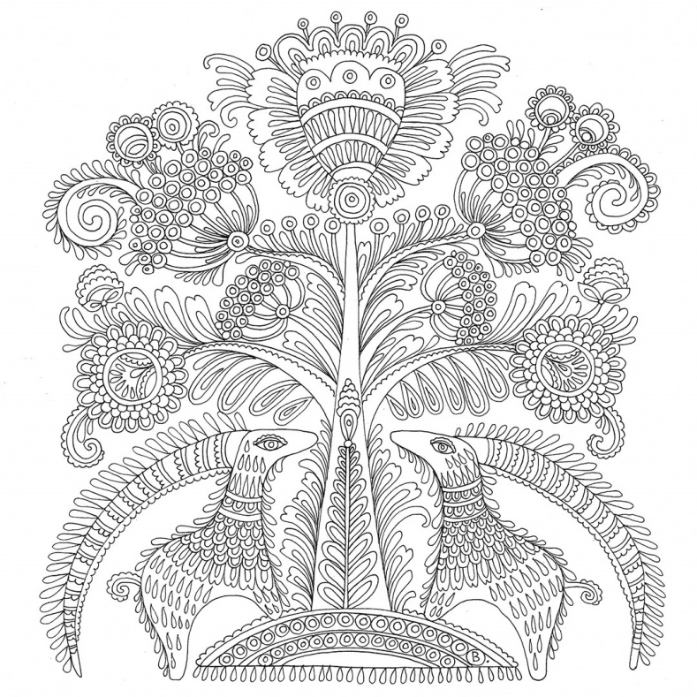

Література

- Велесова Книга / Упоряд., перек., ком. С.Д. Пашник. – Запоріжжя: Руське Православне Коло, 7526 (2018). – 192 с.
- Миколаїв М. Малий Требник РПВ. – К.: РВ РПВ, 7513. – 157 с.
- Молитовник / упорядник С.Д. Пашник. – Запоріжжя: РПК, 7525 (2017). – 72 с.
- Обряд посвячення новонародженого. – К. – Сварог. - № 13-14. – 2003. – 28-29.
- Пашник С.Д. Руський Православний Календар. – Запоріжжя.: РПК, 7526 (2018). – 172 с.
- Священна книга обрядів. Требник. – Нью-Йорк: видавництво РУНВіри, 1991. – 112 с.
- Силенко Л. Мага Віра. – Канада, США: вид. РУНВіри, 1979. – 1427 с.
- Щербина С.В. Обряди першого року життя дитини ХІХ – І пол. ХХ ст. (на прикладі Чернігівщини). – International scientific journal "Grail of Science". – №1 (February, 2021). – С. 484-488.

Символ Віри

Вірю! В єдиного і багатопроявного Рода. Боги – це його породження.
Вірю! Світ поділяється на три виміри: Права - світ Божих законів, Ява - світ життя, Нава - світ потойбічний.
Вірю! Ми на землі є відображенням Роду небесного.
Вірю! Руський рід є могутнім і буде вічно жити.
Вірю! Наша сила в єдності нашого Роду.
Вірю! Наше минуле, сучасне і майбутнє поєднані в нашому Родові.
Вірю! Наша Земля нам дана Богом і вона для нас є святою.
Вірю! Святині нашої Землі єднають народ, бо там сила Богів Рідних.
Вірю! Рідна мова – це мова Богів.
Вірю! Родина – це чоловік, жінка і дитина, вони творять святу Трійцю нашого роду.
Вірю! Життя нам Богом дане, і маємо його прожити достойно згідно звичаїв наших Предків.
Вірю! Життя – це вічна боротьба, і Бог допомагає тому, хто бореться за своє життя.
Вірю! Душі праведників поєднуються з Богами.
Вірю! Воїн, що загинув на полі бою за свою Вітчизну, потрапить до небесного війська Перуна.
Вірю! Після смерті воскреснемо у наступних поколіннях.
Вірю! Допоміг своєму Роду – Рід допоміг мені.
Вірю! Спільними зусиллями ми допомагаємо кожному родовичу.
Вірю! Держава – це управління твоїм Родом.
Вірю! Захищаючи рідну Землю – я захищаю свою велику родину.

